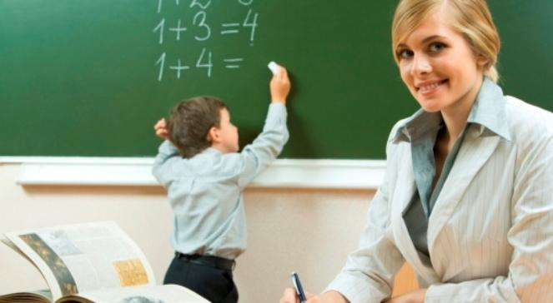

Классный руководитель – это не работа, это образ жизни.
Советы, рекомендации, предостережения классному руководителю.
1. Во взаимодействии и взаимоотношениях с воспитанниками должно быть меньше формализма, больше человеческого общения.

2. Главное: не воспитывать ребят, а жить с ними совместной деятельностью тот отрезок времени, который вам выпало быть вместе. При этом к воспитанникам относись так, как хочешь, чтобы они относились к тебе.
3. Учащиеся, не нашедшие подтверждения своих способностей к обучению, хотя бы по одному предмету, теряют интерес к школе вообще.
4. Лучше больше хвалить и меньше ругать, исповедуй педагогику успеха – она приносит хорошие результаты.
5. Силы и время, потраченные на организацию насыщенной классной жизни, на культурное развитие учеников, никогда не будут потрачены напрасно.
6. Главное – найти какое-либо интересное дело, в которое ты можешь вовлечь детей, стать им интересным, тогда они будут к тебе прислушиваться, им будет интересно с тобой, а тебе – интересно с ними.
7. Родитель ребенка не твой ученик, не твой враг, а друг, советчик, единомышленник.
8. Лучшая форма взаимоотношений с родителями: дети – родители – учитель – семья.
9. Главное – не жди прямых актов благодарности: тогда не будет разочарований.
10. Дети в классе – твое отражение: старайся постоянно работать над собой.
11. Главное – сохраняй молодость души на долгие годы, тогда тебе легче будет понять юных, рядом с которыми должна состояться твоя счастливая профессиональная карьера.

1. Главная цель воспитания – счастливый человек.
2. Люби не себя в ребенке, а ребенка в себе.
3. Воспитание без уважения – подавление.

4. Мерой воспитанности является интеллигентность.
5. Говори, что знаешь, делай, что умеешь; при этом помни, что знать и уметь больше никогда не вредно.

1. Подробно изучить личное дело учащегося.
2. Познакомиться и побеседовать с каждым учеником.
3. Познакомиться с родителями каждого ученика.
4. Все знать о здоровье своих воспитанников.
5. Посетить семью каждого ученика и познакомиться с бытовыми условиями.
6. В процессе коллективной и индивидуальной работы с классом к классному руководителю предъявляются следующие требования:
– знать взаимоотношения учеников в классе и способности каждого из них;
– добиваться неукоснительного выполнения каждым воспитанником «Правил для учащегося»;
– оказывать помощь в работе органов классного самоуправления;
– создать актив класса и с его помощью вовлекать учащихся в общественно полезный труд, приучать ответственно относиться к выполнению поручений;
– систематически проверять посещаемость и с помощью актива класса предупреждать пропуски занятий;
– развивать индивидуальные способности каждого;
– с помощью актива еженедельно проставлять текущие оценки в дневники учащихся и следить за контролем со стороны родителей.
7. Классный руководитель обязан иметь тесную связь с учителями, работающими в данном классе, в этих целях:
– информировать каждого учителя о бытовых условиях каждого учащегося;
– иметь информацию об отношении учащихся к изучению того или иного предмета;

– совместно с учителем вырабатывать меры воздействия на класс и отдельных учащихся;
– оказывать помощь учителям в организации индивидуальной работы учащихся.
8. В работе с родителями:
– знать взаимоотношения детей с родителями;
– вести педагогическую пропаганду среди родителей, чтобы в семье закреплялась и продолжалась та работа, которую ведет школа по формированию нового человека;

– создать в классе родительский актив и привлекать в работе с родителями учащихся;
– консультировать родителей по вопросам воспитания;
– добиваться через родителей выполнения режима дня и систематического выполнения домашних заданий.
